Lesverloop RW 04 ‘lees’

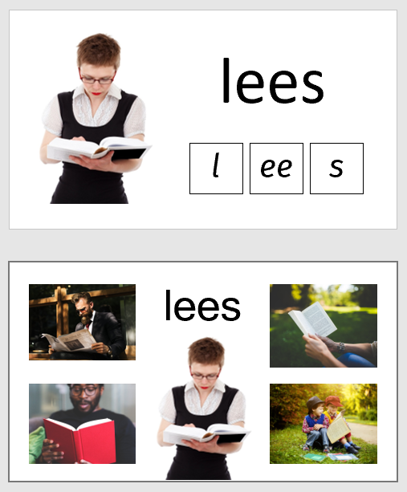 | Dia 1-2: Inleiding van het referentiewoord ‘lees’  Doelen:  - Cursisten kunnen de betekenis van het woord aan het woordbeeld koppelen  - Cursisten begrijpen de begrippen “woord” en ‘letter”  Lesverloop:  Gesprek als inleiding van het referentiewoord. Gebruik hiervoor ook de foto’s op de dia. Telkens je het woord ‘lees’ zegt, toon je dat woord ook op de dia.  Kijk eens hier! (toont de kadertjes met de letters van lees). Hoeveel letters heeft het woord lees? Welke letter hoor je hier? L-ees (tip: hou de l wat aan). En hier? lee-s (tip: ga met je hand van de l naar de ee terwijl je dit zegt). En welke letter hoor je het laatst?  Vervolgens herhaalt ze nogmaals de aangebrachte begrippen: foto – woord – letter | - PowerPointpresentatie RW 04 lees  - Kopieerblad 2: foto ‘lees’
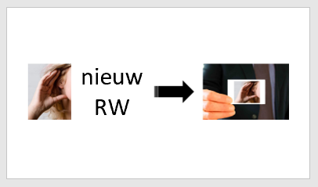 | Dia 3: Auditieve herkenning/discriminatie van het RW ‘lees’  Doelen:  - Cursisten herkennen het referentiewoord in een reeks gelijkklinkende woorden  - Cursisten herkennen het referentiewoord in een doorlopende tekst  Lesverloop: in deze lesfase ga je telkens op dezelfde wijze te werk.  Cursisten krijgen elk een setje hoor-kaartjes. Leerkracht geeft een aantal woorden op, cursisten steken een kaartje omhoog telkens ze het nieuwe referentiewoord horen.  Leerkracht leest een tekst voor waarin het nieuwe referentiewoord een paar keer voorkomt (zoals het voorbeeld hieronder) of verzint een verhaaltje waarin het nieuwe referentiewoord vaak voorkomt, cursisten steken hun kaartje omhoog telkens ze het nieuwe referentiewoord horen.  Ik lees een boek. Het is een boek over de geschiedenis van Gent. Ik lees graag. Elke dag lees ik een paar bladzijden. Zo leer ik altijd wat bij. Ik lees over de gebouwen in Gent, bekende personen, de industrie, en zo veel meer. Ik lees ook elke dag de krant. Van a tot z. Ik lees ook graag romans. Vooral in de vakantie lees ik veel.  Tip: indien je hier merkt dat sommige cursisten wachten met het omhoogsteken van hun kaartjes, kan je dit opvangen door:  - aan alle cursisten te vragen om hun ogen te sluiten tijdens deze oefening  - de laatste 3 cursisten die hun kaartje omhoog steken een paar extra zinnen te geven. | - Kopieerblad 5: Hoor-kaartjes
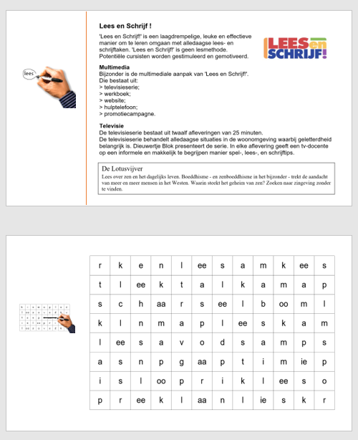 | Dia 4-5: Visuele herkenning/discriminatie van het RW ‘lees’  Doelen:  - Cursisten kunnen het referentiewoord in een reeks woorden aanduiden  - Cursisten kunnen het referentiewoord in een doorlopende tekst aanduiden  - Cursisten kunnen het referentiewoord in een letterrooster aanduiden  Lesverloop:  Leerkracht deelt woordkaartjes uit (zie KB 3 – flitswoorden). Maak vooraf zelf ook nog een paar extra woordkaartjes daarop het RW ‘lees’. Jullie kregen allemaal een kaartje met daarop een woord. Wie heeft het kaartje met het woord ‘lees’?.  Deze oefening kan je eventueel een paar keer herhalen, zeker indien je enkele minder sterke cursisten in je groep hebt.  De oefeningen op de dia’s 4 en 5 worden klassikaal gemaakt. Op de werkbladen voor de cursisten staan deze oefeningen ook. Ofwel maken de cursisten deze meteen na de klassikale oefening, ofwel houd je ze voor een carrousselmoment (uitleg: zie lesverloop vorige RW). | - Kopieerblad 3: flitswoorden  - Een paar extra kaartjes met het woord ‘lees’ (zelf te maken)
 | Dia 6-7: oefenen op de website “Ikleer.net”  Doelen:  - Cursisten leren werken met de website http://ikleer.net (enkel indien je beschikt over een OLC, een computerklas of tablets en internetaansluiting)  Maak de oefeningen eerst eens klassikaal, zodat de cursisten kunnen wennen aan de verschillende schermen die ze te zien krijgen, het klikken op de pijltjes rechts onderaan om naar een volgend scherm te gaan, …  Het is nog niet de bedoeling dat ze thuis met de website de oefeningen maken. De juiste url in de adresbalk typen is op dit moment nog niet evident. | - website http://ikleer.net
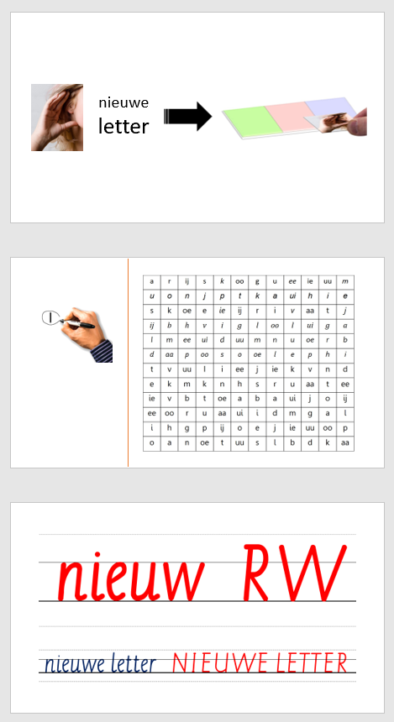 | Dia 8 -> 13: Aanbrengen van de nieuwe klanken (ee-s)  Doelen:  - Cursisten herkennen de aangebrachte klank in een reeks klanken  - Cursisten herkennen de aangebrachte klank in een reeks woorden  - Cursisten kunnen aangeven waar (in het woord) ze de aangebrachte klank horen: vooraan, in het midden of achteraan in het woord  - Cursisten kunnen de aangebrachte letter in een letterrooster aanduiden  - Cursisten kunnen de aangebrachte letter in een reeks woorden aanduiden  - Cursisten kunnen de aangebrachte letter op een correcte wijze vormgeven, met aandacht voor de correcte pengreep, de schrijfhouding, de ‘route’ die de letter moet afleggen en de vorm van de letter.  Lesverloop: Bij het aanbrengen van de nieuwe klanken ga je telkens op dezelfde wijze te werk (zie lesverloop RW 02 ‘lat”. Overloop daarbij steeds de volgende stappen (zie ook opmerkingen lesverloop vorige RW)  - Auditieve herkenning en discriminatie van de nieuwe klank  - Auditieve herkenning en discriminatie van de nieuwe klank  - De nieuwe letter leren schrijven | - Kopieerblad 5: Hoor-kaartjes  - Kopieerblad 6: de “GRoBl-kaart”  - Kopieerblad 4a: oefenblad nieuwe letter  - lumocolorstiften
Dia 14: online oefening op het herkennen van het referentiewoord
Cursisten maken deze oefening begeleid in het openleercentrum van de school, in de computerklas of met de tablets in de klas (indien deze voorhanden zijn en er een wifi-verbinding in de klas is).

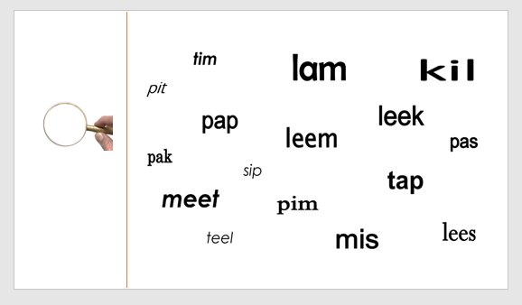 | Dia 15: Zoek woorden met …  Doelen:  - Cursisten kunnen woorden met een opgegeven klank en een opgegeven plaats in het woord terugvinden in een reeks woorden  Lesverloop:  Cursisten nemen het werkblad en steken dit in een hoesje. Leerkracht controleert of dit bij alle cursisten gebeurd is en geeft vervolgens een aantal zoekopdrachten. Cursisten omcirkelen telkens de woorden die ze moeten zoeken, leerkracht checkt of dit vlot gaat.  - Zoek woorden met vooraan …  - Zoek woorden met in het midden …  - Zoek woorden met achteraan …  - Zoek woorden met …  Na elke zoekopdracht kunnen de cursisten de omcirkelde woorden eventueel wegvegen om zo de volgende zoekopdracht te vergemakkelijken.  Indien er niet gewerkt wordt met een lumoset kan je eventueel gebruik maken van kleurpotloden om de oefening zo overzichtelijker te maken. | - Werkbladen RW 04 lees  - Hoesjes + lumocolorstiften of kleurpotloden
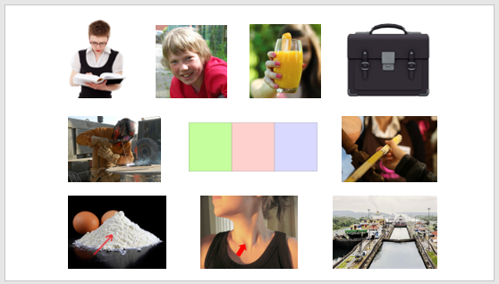  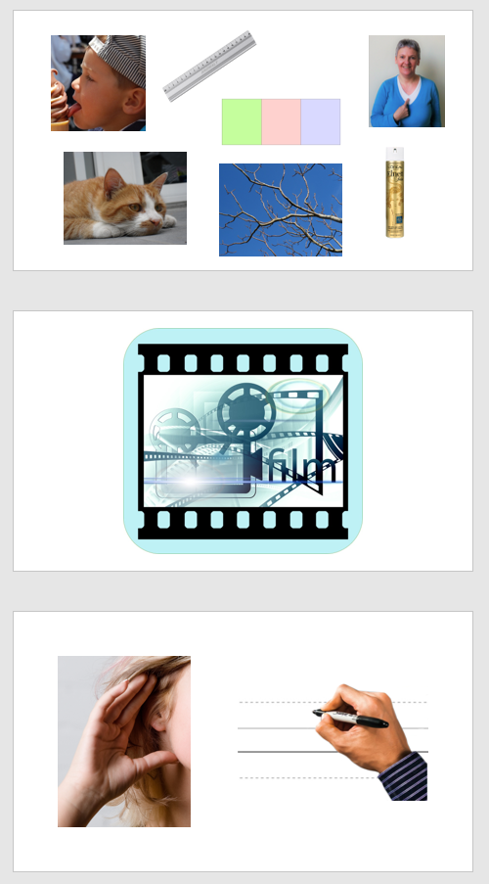 | Dia 16-17-18: Aanbrengen van de kernwoorden bij het referentiewoord  Doelen:  - Cursisten begrijpen de betekenis van de kernwoorden  - Cursisten kunnen de kernwoorden auditief analyseren  - Cursisten kunnen de woordbeelden van de kernwoorden koppelen aan de foto’s van de kernwoorden  Lesverloop: Bij het aanbrengen van de kernwoorden bij het referentiewoord ga je steeds op dezelfde wijze te werk (zie RW ‘lat’)  De kernwoorden bij het RW ‘lees’ zijn: lees – sam – sap – tas – meet – sas – keel – meel - las  Hou rekening met de opmerkingen uit het lesverloop van de vorige RW | - Kopieerblad 9: foto’s van de kernwoorden bij het nieuwe referentiewoord  - Bordletters  - Kopieerblad 3: flitswoorden van de kernwoorden bij het nieuwe referentiewoord  - Draaikaartjes bij het referentiewoord  - Schaar en lijm
 | Dia 19-20: Wisselrijtjes lezen  Doelen:  - Cursisten kunnen woorden met de aangebrachte letters/klanken correct lezen  Lesverloop: Bij het lezen van de wisselrijtjes ga je steeds op dezelfde manier te werk.  - Leerkracht leest de wisselrijtjes hardop voor. Cursisten “volgen” mee.  - Leerkracht leest een rijtje, cursisten tonen om de beurt het gelezen rijtje.  - Koorlezen van de wisselrijtjes (paar keer) - leerkracht leest mee, behalve de laatste keer.  - In groepjes (per 3 à 4) lezen en uiteindelijk duolezen van de wisselrijtjes  Zie ook opmerkingen in het lesverloop van de vorige RW | - Werkbladen RW 04 lees
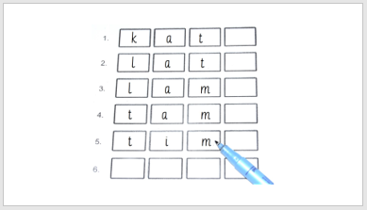 | Dia 21: Hakken en plakken (auditief/visueel)  Doelen:  - Cursisten kunnen letters temporeel ordenen en letterreeksen van maximum 3 klanken omzetten naar woorden (mkm-woorden)  Lesverloop: Bij deze oefening ga je steeds op dezelfde wijze te werk.  Leerkracht dicteert de letters van een woord. Cursisten schrijven de letters in de vakjes op hun hakken-en-plakken-kaart en lezen vervolgens het woord dat ze met die letters kunnen maken:  mat (m-a-t) – meer – tim – keel – tas – mees – sas – mis – tak – kam – leer – … | - Kopieerblad 12: Hakken-en-plakken-kaart  - lumocolorstiften
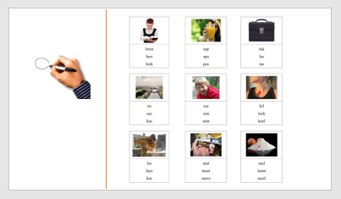 | Dia 22: Omcirkel het juiste woord  Doelen:  - De cursisten herkennen de kernwoorden en kunnen het woord aan de betekenis koppelen  Lesverloop:  De oefening op deze dia wordt klassikaal gemaakt. Op de werkbladen voor de cursisten staat deze oefening ook. Ofwel maken de cursisten deze meteen na de klassikale oefening, ofwel houd je ze voor een carrousselmoment. | - Werkbladen RW 04 lees
 | Dia 23-24-25: Vul de ontbrekende klank in  Doelen:  - Cursisten kunnen in opgegeven woorden de ontbrekende klank invullen  Lesverloop:  Leerkracht dicteert de woorden, cursisten vullen de ontbrekende klanken in.  tal – mat – sap – tam – kas – lak  tim – tip – sik – til – mis – kit  meel – leep – meet – keek – lees – leem  kat – lam – tas – mam – pak – sap  lik – mis – sip – kil – tik – pil  teel – pees – keel – leek – mees – teek  leem – sip – las – pil  kip – pas – tas – meel  tal – keel – mik – pak  + klassikale verbetering aan het bord. Vervolgens lezen de cursisten om de beurt een reeks woorden.  Opmerkingen:  - Je kan er eventueel voor kiezen om deze oefening niet in een keer te maken, maar te verspreiden over 2 of 3 lessen.  - Je kan er ook voor kiezen om deze oefening niet klassikaal te maken, maar ze te houden voor een carrousselmoment, waarbij je sowieso met kleine groepen werkt. In een kleine groep kan je veel beter observeren welke cursisten met deze oefening nog problemen heeft. | - Werkbladen RW 04 lees
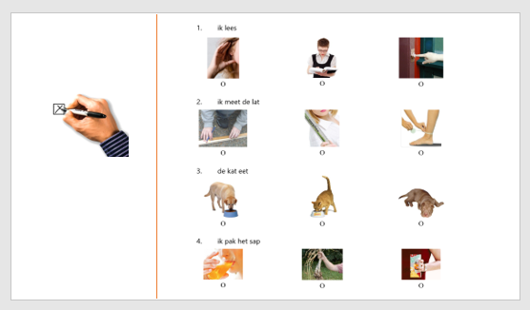 | Dia 26: Begrijpend lezen  Doelen:  - Cursisten kunnen een betekenis geven aan wat ze lezen  Lesverloop:  Cursisten maken deze oefening individueel (eventueel tijdens een carrousselmoment).  Leerkracht gaat bij alle cursisten na of dit lukt en helpt waar nodig. | - Werkbladen RW 04 lees
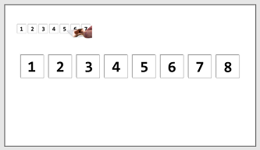 | Dia 27: Hoeveel woorden hoor je?  Doelen:  - Cursisten kunnen woorden in een zin auditief discrimineren  Lesverloop: Bij deze oefening ga je steeds op dezelfde wijze te werk:  Cursisten nemen elk een ‘Hoeveel … hoor je-kaart’ (kopieerblad 11) en hoor-kaartjes. Leerkracht geeft de volgende zinnen op, cursisten duiden a.d.h.v. hun kaart aan hoeveel woorden ze gehoord hebben in de zin. Het resultaat wordt telkens klassikaal besproken. Leerkracht gaat daarbij ook in op de plaats van de woorden in de zin.  Ik neem een map -> Hoeveel woorden heb je gehoord? Waar hoor je ‘neem’? Op welk nummer hoor je ‘ik’? Waar hoor je map? Waar hoor je een? Welk woord hoor je op nummer 2?…  Tussendoor herhaalt leerkracht de zin verschillende keren zodat cursisten telkens opnieuw kunnen luisteren.  De volgende zinnen worden op die manier besproken:  - Ik eet elke dag een peer.  - Tim speelt met de bal.  - Leen leest de krant.  - Karla gaat naar de tandarts.  - Noortje tekent een huis. | - Kopieerblad 11: Hoeveel … hoor je-kaart  - Kopieerblad 5: hoor-kaartjes
 | Dia 28: Rijmwoorden zoeken  Doelen:  - Cursisten kunnen de middenklank en de klank achteraan discrimineren  - Cursisten kunnen rijmwoorden bij de opgegeven woorden plaatsen  Lesverloop: .  We gaan rijmwoorden zoeken. Ik ga jullie eerst een paar voorbeelden geven van rijmwoorden. Leerkracht verklaart a.d.h.v. voorbeelden wat rijmwoorden betekenen. Ze schrijft de woorden ook op het bord, zodat het voor de cursisten ook visueel duidelijk wordt wat rijmwoorden zijn.  Rijmwoorden zijn woorden die een beetje hetzelfde klinken. We horen dus bij rijmwoorden een stukje dat hetzelfde is. Ik zeg eerst de rijmwoorden. Jullie luisteren goed en dan herhalen jullie de 2 woorden. Daarna schrijf ik de 2 woorden ook op het bord zodat jullie ook zien welk stukje hetzelfde is.  Sam – kam (tam, lam, mam)  mik – tik (lik, pik, sik)  lees – mees (kees, pees)  tas – las (kas, pas, sas)  veel – meel (keel, teel)  A.d.h.v. de voorbeelden wordt duidelijk gemaakt wat rijmwoorden zijn. Bij elk ‘duo’ rijmwoorden geven cursisten ook nog 1 rijmwoord extra.  Vervolgens nemen cursisten hun oefening. Leerkracht dicteert de volgende woorden, cursisten schrijven het woord naast het juiste rijmwoord. Vooraf worden de rijmwoorden uit de oefening op het bord geschreven en klassikaal gelezen.  De woorden die de cursisten moeten schrijven zijn:  tal – lees – sip – keek – pak – til – meel – lik  Opmerkingen:  - Bij deze oefening ga je steeds op dezelfde wijze te werk.  - De 1ste keer dat je deze oefening geeft, kan dit zeer moeilijk verlopen voor cursisten die niet vertrouwd zijn met het gegeven van rijmwoorden. Normaliter hebben de cursisten leren rijmwoorden zoeken tijdens de module lees- en schrijfvoorwaarden. Indien je cursisten hebt, waarvan je merkt dat ze niet weten wat rijmwoorden zijn, neem dan zeker voldoende tijd om dit duidelijk te maken. Gebruik in dat geval ook foto’s als tussenstap. Meer info vind je op https://www.nt2enalfa.com/lees--en-schrijfvoorwaarden.html | - Werkbladen RW 04 lees
 | Dia 29: De ontbrekende middenklank invullen  Doelen:  - Cursisten kunnen de ontbrekende middenklank in een woord invullen  Lesverloop:  Leerkracht dicteert de volgende woorden, cursisten schrijven de woorden in de juiste kolom: kil – leek – mees – sip – kees – kim – lees – mis + klassikaal verbeteren | - Werkbladen RW 04 lees
Dia 30: hakken en plakken
Doelen:
- Cursisten kunnen letters temporeel ordenen en letterreeksen van maximum 3 klanken omzetten naar woorden (mkm-woorden)
Lesverloop: Bij deze oefening ga je telkens op dezelfde wijze te werk.
Leerkracht geeft letterreeksen (van maximaal 3 letters) op waarbij cursisten telkens om de beurt het volledige woord zeggen.
Let er op dat je de “klanken” van de letters zegt en niet de namen (bijvoorbeeld ‘l-a-t’ en niet ‘el-a-tee’ of ‘le-a-te’ (met doffe e).

 | Dia 31: Woorden schrijven (motoriek)  Doelen:  - Cursisten kunnen de aangebrachte letter op een correcte wijze vormgeven, met aandacht voor de correcte pengreep, de schrijfhouding, de ‘route’ die de letter moet afleggen en de vorm van de letter.  Lesverloop:  Cursisten schrijven de woorden correct over in hun schrift met potlood. Werkwijze en opmerkingen: zie lesverloop RW 02 lat | - Schrift en potlood
 | Dia 32: Herhaal ik het woord juist of fout?  Doelen:  - Cursisten kunnen woorden auditief discrimineren  Lesverloop: Bij deze oefening ga je telkens op dezelfde wijze te werk.  Cursisten nemen hun "juist-of-fout"-kaartjes (kopieerblad 5). Leerkracht zegt telkens 2 woorden. De ene keer zijn dat 2 dezelfde woorden, een andere keer zijn dat 2 verschillende woorden. Indien cursisten 2 dezelfde woorden na elkaar horen, steken ze een juist-kaartje omhoog. Horen ze 2 verschillende woorden, dan steken ze een fout-kaartje omhoog.  Zie ook opmerking in het lesverloop van de vorige referentiewoorden! | - Kopieerblad 5: juist of fout-kaartjes
 | Dia 33: Flitswoorden (lezen)  Doelen:  - Cursisten kunnen de aangebrachte woorden aan een vlot tempo lezen en aan de betekenis koppelen  Lesverloop: Bij deze oefening ga je steeds op dezelfde wijze te werk  Leerkracht neemt de kaartjes met de flitswoorden en toont elk kaartje heel even aan de klas (een paar seconden). Cursisten lezen het woord hardop.  Leerkracht deelt de foto’s bij de flitswoorden uit onder de cursisten zodat elke cursist 1 of 2 fotokaartjes heeft. Cursisten verwoorden om de beurt wat er op hun foto staat.  Leerkracht neemt opnieuw de kaartjes met de flitswoorden en toont elk kaartje heel even aan de klas. De cursist die de foto bij het flitswoord heeft, toont de foto en hangt die vervolgens aan het bord.  Leerkracht deelt de flitswoorden uit, cursisten hangen de kaartjes onder de juiste foto’s. | - Kopieerblad 3: flitswoorden (t.e.m. het RW lees)  - Kopieerblad 9: foto’s bij de flitswoorden (t.e.m. het RW lees)
Dia 34-35: Het lidwoord ‘de’
Doelen:
- Cursisten kunnen het lidwoord ‘de’ visueel discrimineren in een doorlopende tekst
- Cursisten kunnen het lidwoord ‘de’ correct schrijven en respecteren daarbij de ‘route’ die de letters afleggen, de verhouding tussen de letters onderling en de plaats van de letters binnen de 4 lijntjes
Lesverloop:
Cursisten onderstrepen het lidwoord “de” in een doorlopende tekst. Leerkracht gaat na of dit bij iedereen lukt en helpt waar nodig.
Opmerking: Lidwoorden worden eerder als globaal woord aangebracht. Cursisten moeten ze in eerste instantie niet kunnen analyseren en synthetiseren. Wanneer ze het lidwoord zien, moeten ze het als dusdanig herkennen.
Bij de volgende referentiewoorden wordt dit nog herhaald en worden ook de lidwoorden ‘het’ en ‘een’ aangebracht en ingeoefend. Vooral de doffe e geeft problemen, zowel bij het verklanken als bij de klankletterkoppeling (schrijven).
Cursisten schrijven vervolgens 2 lijntjes met ‘de’. Leerkracht gaat bij elke cursist de volgende dingen na:
  - de schrijfrichting (de route die de letters afleggen)
  - de plaats van de letters binnen de 4 lijntjes
  - de verhouding en de witruimte van de letters t.o.v. elkaar
  - respecteren van witruimte tussen de woorden

 | Dia 36: Woorden veranderen  Doelen:  - Cursisten kunnen de correcte klankletter koppeling maken met de aangebrachte letters/klanken  - Cursisten kunnen een opgegeven klank/letter in een woord correct vervangen door een nieuwe klank  Lesverloop: Bij deze oefening ga je telkens op dezelfde wijze te werk (zie lesverloop vorige RW)  Leerkracht geeft een woord op, cursisten leggen dit woord met de letters uit hun letterenvelop op de tafel. Leerkracht geeft vervolgens nieuwe woorden op, waarin telkens 1 klank veranderd is t.o.v. het vorige woord. Cursisten passen het woord aan.  Zie ook opmerking in het lesverloop van de vorige RW | - Letterenvelopjes (kopieerbladen 8)

